Filmová a produkční společnost Bio Illusion
nachystala pro jaro opravdovou rockovou lahůdku.
Uvádí do kin

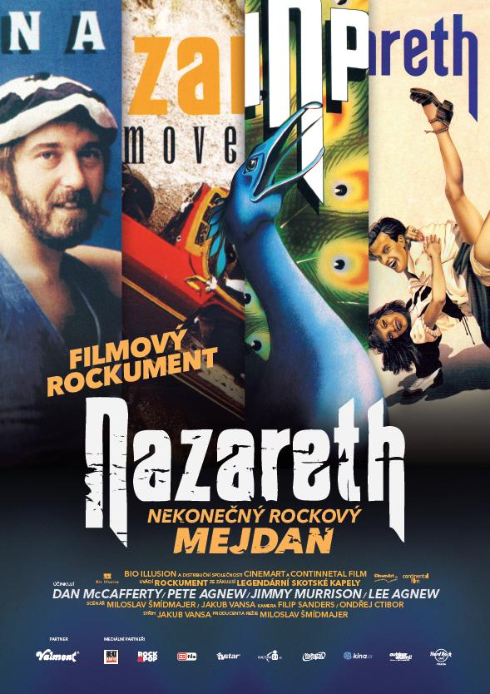
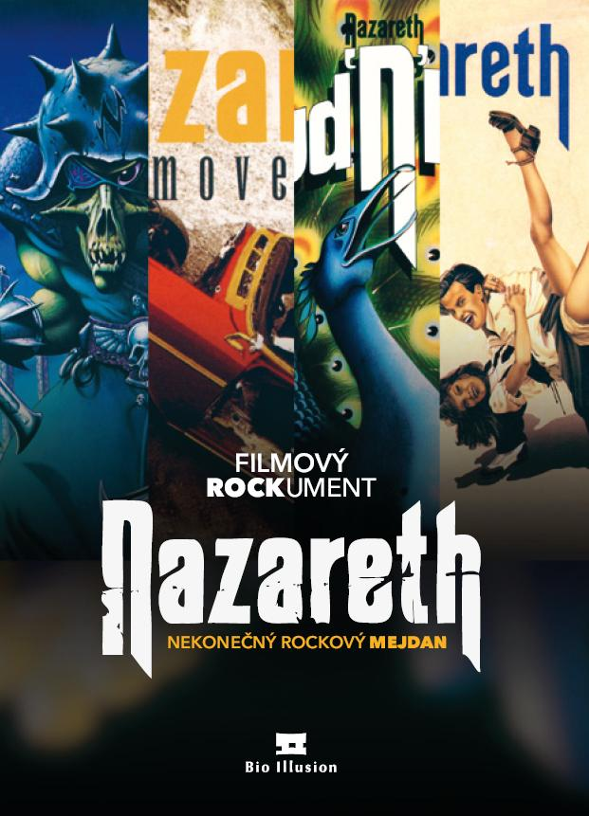

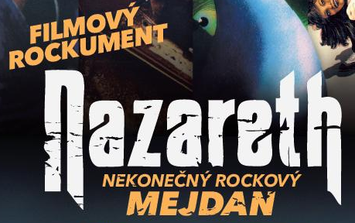
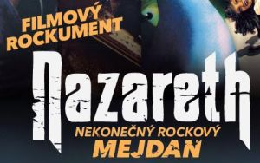

První český dokument o legendární zahraniční kapele,
jejíž hity zná celý svět!!!

Love Hurts, Dream on, Hair of the Dog…
to jsou největší hity skotské rockové kapely Nazareth.

V květnu přichází do kin jedinečný dokument českých tvůrců o legendární skupině Nazareth. Konečně budete mít možnost nahlédnout do kuchyně rockové legendy, jejíž skladby oslovují další a další generace rockerů na celém světě.

Vídeň. Střední škola. Ve třídě zní nový hit Radio a studenti se učí angličtinu právě na písních skupiny Nazareth. Učitel patří totiž mezi letité fanoušky Nazarethů a provází skupinu na nejednom turné. Na vídeňský koncert, kde hrají s Uriah Heep, bere i své studenty. Vstupujeme tak do zákulisí tour po Rakousku, Slovensku, Čechách, nasáváme atmosféru živých koncertů, sledujeme průhledy do zákulisí, do zkušeben při nahrávání desky Big Dogz a do soukromí členů kapely (hlavně Peta Agnewa a Dana McCaffertyho). Unikátní záběry soukromí, kam ani nejzarytější fanoušci nemají šanci proniknout, jedinečné záběry videí (Nazareth očima Nazarethů – pohledem Jimmy Murrisona v roli kameramana ukrajinského turné).

Dokument Miloslava Šmídmajera nahlíží do zákulisí rockové legendy a odhaluje kořeny její dlouhověkosti a stálé přízně fanoušků...

Nazareth je legendární rocková skupina, která měla v sedmdesátých letech výsadní postavení v top ten tabulkách spolu s ROLLING STONES, SWEET, DEEP PURPLE, LED ZEPPELIN, GENESIS… Zakládající členové Dan McCafferty a Pete Agnew se znají od prvního školního dne a v kapele hrají již 40 let. Tito rockoví „dinosauři“ ze Skotska i dnes naplňují koncertní sály a jejich hudba je stále plná energie. Záběry koncertů z Vídně a různých míst, záběry z posledního koncertu v pražské Lucerně… To je jen malá ochutnávka z filmu.

Dokument se realizoval v úžasné atmosféře a ve správném rockovém rytmu a tempu v Čechách, ve Skotsku a Rakousku. Filmaři intenzivně provázeli členy kapely na turné v loňském roce, natáčeli před i za jevištěm, a v soukromí. Zavítali s nimi do skotského městečka a pronikli také do nahrávacího studia při natáčení desky Big Dogz. Neváhali vyhledat také jejich fanoušky a obohatit nasbíraný materiál o další zajímavé rozhovory a postřehy na tyto dinosaury světové rockové scény či o svérázné projevy obdivu. Protože Nazareth znamenají pro nejskalnější fandy specifický životní styl. Bezesporu jste na štáb narazili i Vy, když mezi Vámi proplouval v černých tričkách s nápisem:

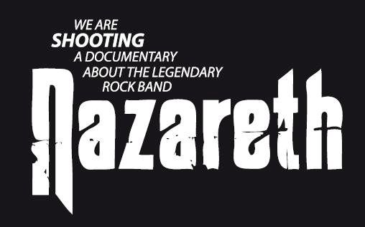

Filmový štáb lovil nejideálnější záběry. Např. při posledním koncertu Nazareth v již zmiňované pražské Lucerně. Těšit se můžete na Peta, Dana, Leeho a Jimmyho, ale taky na skvostné kouzlení s barvami Steva McCormicka. Připomenete si zvukařské umění Phila Grighse nebo zjistíte, kolik dalších kolegů parta NAZARETH musí mít, aby vůbec mohla vystoupit na jeviště, brnknout do strun a pořádně to rozbalit.

DOKUMENT TVOŘÍ NĚKOLIK DĚJOVÝCH LINIÍ:

- V SOUČASNOSTI SLEDUJEME NAHRÁVÁNÍ NOVÉ DESKY A ZÁKULISÍ NIKDY NEKONČÍCÍHO TURNÉ.

- ODHALUJEME SOUKROMÉ ŽIVOTY ČLENŮ SKUPINY DOMA VE SKOTSKU.

- MAPUJEME FAKTOGRAFICKY HISTORII KAPELY, VYUŽÍVÁME ŘADU UNIKÁTNÍCH MATERIÁLŮ, VIDEOKLIPŮ A KONCERTNÍCH ZÁZNAMŮ, VČETNĚ NEJVĚTŠÍCH HITŮ.

- VELKÝM LÁKADLEM JSOU JEDINEČNÉ UKÁZKY VIDEÍ NATOČENÝCH PŘÍMO KAPELOU.

- POODKRÝVÁME VŠECHNY FAKTORY, KTERÉ URČUJÍ JEJICH ÚSPĚCH VČETNĚ MEDIÁLNÍHO VLIVU A DALŠÍCH TRIKŮ.

- NAHLÍŽÍME DO ČTYŘICETILETÉHO FANOUŠKOVSKÉHO ZÁZEMÍ. JAK FANDOVÉ FUNGOVALI ZA ŽELEZNOU OPONOU, JAK ŽIJÍ DNES A PROČ SE PRAVIDELNĚ SETKÁVAJÍ KVŮLI KONCERTU LEGENDÁRNÍ SKUPINY.

- PROČ FANOUŠCI MAJÍ KE KAPELE TAK BLÍZKO A PROČ SE ČLENOVÉ KAPELY POTKÁVAJÍ S ŘADOU SVÝCH FANOUŠKŮ (A NĚKDY SI JE ROVNĚŽ BEROU…)?

- DOKUMENT ZPESTŘUJÍ TAKÉ UKÁZKY Z PŘEDLOŇSKÉHO KONCERTU V PRAŽSKÉ LUCERNĚ.

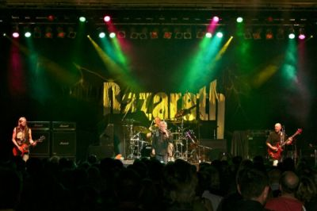

Premiéra: 16. 5. 2013
Originální název: Nazareth Nekonečný rockový mejdan, ČR 2013
Žánr a délka: dokument, 84 minut
Hrají : Pete Agnew, Dan McCafferty, Lee Agnew, Jimmy Murrison ad.
Producent a režie: Miloslav Šmídmajer
Námět: Jaroslav Večerníček Novák
Scénář: Miloslav Šmídmajer, Jakub Vansa
Kamera: Filip Sanders, Ondřej Ctibor
Střih: Jakub Vansa
Hudba: Nazareth
Internet: www.cinemart.cz, www.bioillusion.com
www.nazareth-film.cz
Facebook: www.facebook.com/nazarethmejdan

Fotografie © Dagmar Heinrich-Hoppen
Prosíme uvádějte důsledně jméno fotografky

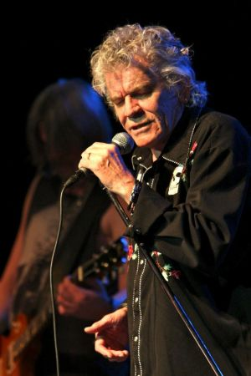

Jak na kultovní kapelu Nazareth vzpomínáte Vy, pane režisére? Proč Vás napadlo tento dokument natočit?
"Pamatuji si, bylo mi šestnáct a byli jsme ochotni jít přes celé město ke kamarádovi, když dostal nové LP.
Jednou jsme takhle nadšeně sjížděli pořád dokola Nazarethy. A po letech přišel do produkce chlapík v klobouku, kterému, když jsme nabídli kávu, čaj, nebo vodu, tak řekl: „Přinesl jsem si vlastní.“ A vylovil pivo!
Domluvil se se skupinou Nazareth, že by mohl vzniknout dokument. Dokonce měl natočené nějaké záběry, ale chtěl projekt vložit do rukou větší produkce. A protože miluji rockovou muziku, tak jsme se domluvili.
A tak jsem se dostal do zákulisí rockové kapely a užíval jsem si to. Navíc členové skupiny jsou nesmírně přátelští.
Mladí si myslí, že skupinu Nazareth vůbec neznají, ale zkuste jim říct názvy písniček, jako Love Hurts, Dream on! Changin’ Times! Telegram.
Diváci budou překvapení, kolik slavných písní tahle kapela stvořila. Hair of the Dog, Razamanaz, This Flight Tonight, Whiskey Drinking Woman,...
Dokument ukazuje, že tato kapela patřila v 70. letech k leadrům. Vyprodávali stadiony a dodnes hrají s nasazením perfektní muziku. Hrají tak dobře, že by jim naše kapely mohly závidět.
Film určitě potěší fanoušky, kteří už kapelu znají. Rozhodně zaujme i všechny ostatní, kteří se zajímají o rockovou muziku."

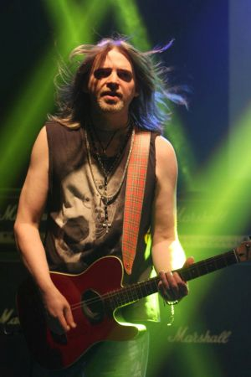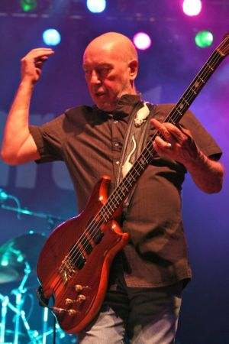

Rockoví démoni ze skotských hor

Už více než 40 let se jméno NAZARETH skloňuje nejen v náboženském kontextu. Zapsalo se zlatými písmeny do historie rockové hudby díky čtyřem mladíkům ze skotského Dunfermline, kteří v roce 1968 založili stejnojmennou rockovou kapelu. Dan McCafferty, Pete Agnew, Manny Charlton a Darrell Setchet. Svůj vrchol zažila kapela v 70. letech. Její hard rockové hity se tehdy hrály po celém světě a umísťovaly se na předních TOPtenových žebříčcích.

Nahráli více než 40 desek, které mají za sebou milionové náklady. Mezi první nejúspěšnější patří RAZAMANAZ z roku 1973. Poslední vyšla v roce 2011 pod názvem BIG DOGZ.

K největším hitům kapely patří píseň LOVE HURTS. Vynesla platinovou desku v USA a hraje se dodnes ve všech rádiích po celém světě!

Uznání kapele přineslo zejména vynikající album Hair oF the Dog z roku 1977 včetně velké popularity v bývalém Československu. Do dneška zůstávají milovníci rocku v Čechách věrni této kapele a koncerty se odehrávají před nabitými hledišti!

Z původní sestavy v Nazareth nyní působí jen zpěvák Dan McCafferty a Pete Agnew. Současnou sestavu doplňuje kytarista Jimmy Murrison a bubeník Lee Agnew (syn baskytaristy).

V roce 1999 postihla kapelu tragédie. Během turné zemřel bubeník Sweet. Zdálo se, že tato nečekaná ztráta ukončí kariéru kapely. Zbývající členové kapely se ale shodli na tom, že jejich kamarád Sweet by si přál, aby pokračovali.

NAZARETH a jejich hard rockové hity jsou pořád tady s námi. Členové skupiny sice trochu zestárli, ale těch pár let navíc jim neubralo nic na energii a kvalitě vystoupení. Ani na oblíbenosti jejich písniček.

Velké popularitě se těší zejména v Brazílii, Kanadě, Německu, Skandinávii, ve východní Evropě a samozřejmě v Čechách. Ročně absolvují celosvětové turné s čtyřiceti až šedesáti koncerty.

Partneři filmu:


Tabák Valmont je síť více než 80 exkluzivních maloobchodních prodejen tisku, tabákového zboží a značkového alkoholu. Je specialistou na prémiové doutníky ze zemí latinské Ameriky.






PRODUCENT A REŽISÉR MILOSLAV ŠMÍDMAJER

Producent, scenárista, režisér, dokumentarista. Narozen 5. 9. 1959 v Litoměřicích.
Vystudoval FF UK v Praze a pracoval v Československé televizi, pro niž natočil svůj první samostatný dokumentární film – Drž se toho snu (o Miloši Formanovi). Na počátku devadesátých let se stal ředitelem jedné z prvních filmových soukromých společností HEUREKA FILM, kde vznikly takové snímky jako Konec básníků v Čechách Dušana Kleina, Akumulátor 1 Jana Svěráka nebo Špendlík na motýla, ve kterém si jednu z rolí zahrál i Hugh Laurie (koprodukce s Channel 4). Krátce pracoval pro TBWA.
V roce 1995 založil produkční společnost PLUTO film & video zaměřenou na realizaci dokumentů o známých osobnostech, video cykly vzdělávacího charakteru, netradiční cestopisy, zakázkovou činnost apod.
V roce 2003 založil produkční společnost BIO ILLUSION s.r.o. zaměřenou na celovečerní hrané filmy. Do povědomí diváků vstoupil úspěšným producentským debutem – pátým pokračováním filmových básníků Jak básníci neztrácejí naději (premiéra 18. ledna 2003). V roce 2006 vrátil po šestnácti letech na plátna kin scenáristku a režisérku Marii Poledňákovou snímkem Jak se krotí krokodýli. O dva roky později vznikla další komedie „filmového básníka“ Dušana Kleina Svatba na bitevním poli podle scénáře Evy Papouškové. V roce 2009 uvedl Miloslav Šmídmajer do kin jako producent hned tři filmy: pohádkovou komedii Peklo s princeznou, pod níž se podepsal i jako režisér a dlouho očekávanou animovanou pohádku Na půdě aneb Kdo má dneska narozeniny? legendárního režiséra Jiřího Barty, na jejímž scénáři spolupracoval se scenáristou Edgarem Dutkou. V říjnu k nim přibyl i jeho autorský celovečerní dokument Miloš Forman: Co tě nezabije…
V roce 2010 byly zahájeny přípravné práce k natáčení filmové balady Bella Mia scenáristy Marka Epsteina a režiséra Martina Duby, jejíž realizace je nyní v postprodukci. Ve stejném roce zaštítil Miloslav Šmídmajer projekt Rodinka, volné pokračování legendárního televizního seriálu Taková normální rodinka v režii Dušana Kleina podle námětů Fan Vavřincové. Šestidílný seriál byl uveden na televizních obrazovkách v roce 2011 a v prosinci 2010 v kinech v lehké filmové úpravě.
Mezi připravované projekty patří romantická komedie Jedním slovem tě miluji modře podle scénáře Jaroslava Papouška, secesní pohádka O králi s klikou v režii Dušana Kleina, volné pokračování úspěšné školní komedie Gympl, tentokrát pod názvem Vejška v režii Tomáše Vorla, sci-fi dobrodružný film Cesta slepých ptáků v režii Pavla Jandourka, autorsko-režijní debut Jiřího Mádla Pojedeme k moři a další.
NAZARETH
rockoví dinosauři ze Skotska a jejich fanoušci !!!

NAZARETH si zachovali obdivuhodnou přízeň diváků od 60. let, kdy patřili mezi rockovou špičku. Dnes jsou výjimeční i tím, že dokázali kolem sebe shromáždit lidi stejné krevní skupiny, úžasnou komunitu fanoušků, pro které minimálně jednou do roka pořádají koncert ve svém rodném městě Dunfermline. Jsou to koncerty, na které se sjíždí geograficky i profesně velmi pestrá škála lidí, které spojuje nejen láska k Nazareth, ale díky hudbě Nazareth zde vznikají nová přátelství, pouta i vztahy.



Rudolf "Leo" Leonhartsberger
Rakousko/Vídeň

učitel angličtiny, IT specialista, spisovatel, věk 50 let (z toho 26 let cestuje za kapelou, kterou poprvé uviděl ve Skotsku), svého syna pojmenoval po zesnulém bubeníkovi Nazareth



Sabrina Wiedenhamer
Německo/Bayreuth

cca 28 let, seznámila se na koncertě se synem zpěváka - Colinem, rozvedla se a plánují s Colinem ve Skotsku společnou budoucnost

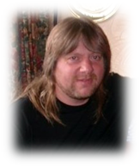

Keith Fitzgerald
Anglie/Chipping Sodbury

přítel kapely, administrátor webu kapely, správce Facebooku - profilu Nazareth Fans


Colin "Cob" Harrower
Skotsko/Dunfermline

grafik a administrátor webu kapely

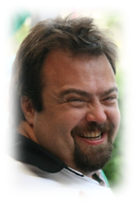

Joe Geesin
Anglie/Londýn

syn slavného skladatele Rona Geesina (který mimo jiné složil Atom Heart Mother pro kapelu Pink Floyd a nedávno se podílel na koncertu Davida Gilmoura v londýnském divadle), hudební publicista, editor fanklubu Nazareth



Ernst Olivarius "Beerman" Saur
Norsko/Hell

norský manažer, fanoušek celý potetovaný Naz tetováním, milovník piva, vede norský web o Nazareth

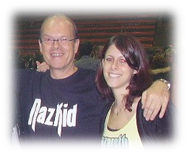

Günther a Elisabeth Schuster
Rakousko/Vídeň

otec, věrný fanoušek Nazareth, který přenesl svou zálibu i na dceru (cca 24 let), společně jezdí na koncerty i za hranice Rakouska

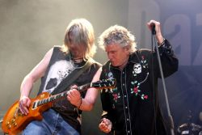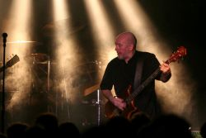

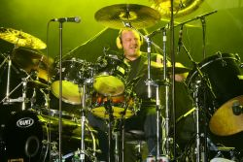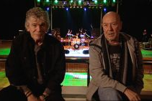

PR kontakty:
Mgr. Alice Aronová, Ph.D. – aronova@cinemart.cz / 603 339 144
Pavlína Šmídmajerová – p.smidmajerova@bioilllusion.com 728 824 742

www.cinemart.cz / www.bioillusion.cz

www.nazareth-film.cz
FB: www.facebook.com/nazarethmejdan

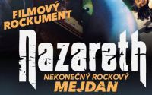

pro zahraniční fanoušky též jako



